

Haladó progamozás
Interaktív percetron
tanító

Radics Róbert Pál
JQ8R8D

2025

- Bevezetés
Ez a dokumentáció egy perceptron alapú tanuló alkalmazást mutat be, amely egy egyszerű mesterséges intelligencia működését szemlélteti a gyakorlatban. A program célja az volt, hogy érthető módon bemutassa, hogyan képes egy algoritmus tanulni a megadott adatokból, és ezek alapján később önálló döntéseket hozni. Az alkalmazás elsősorban oktatási célokat szolgál, és segítséget nyújt a gépi tanulás alapjainak megértésében.

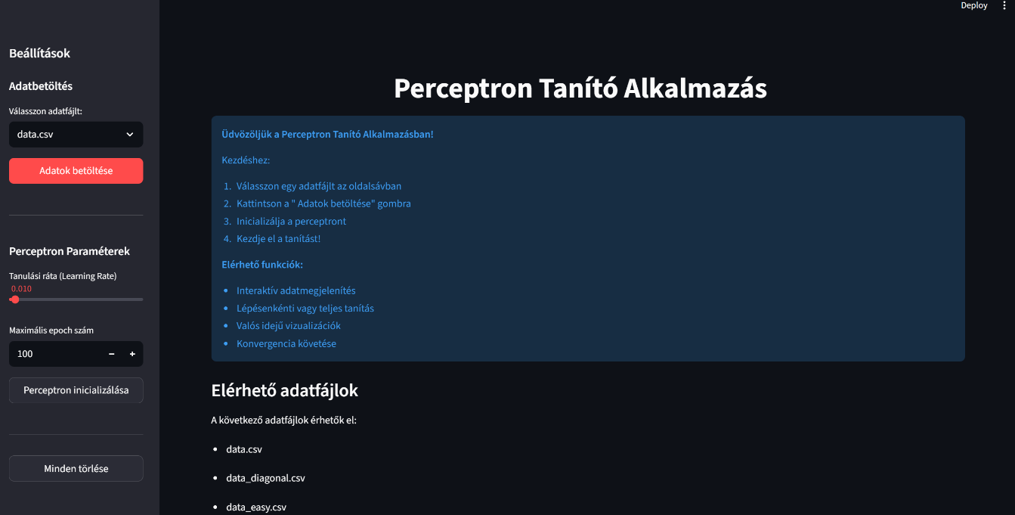
  - A projekt célja
A projekt célja egy olyan egyszerű program elkészítése volt, amely bemutatja a perceptron alapú tanulás működését. A cél nem egy bonyolult, professzionális mesterséges intelligencia létrehozása volt, hanem egy olyan alkalmazás fejlesztése, amely könnyen érthető, kipróbálható és jól szemlélteti az alap működési elveket. A felhasználó saját bemeneti adatokkal kísérletezhet, így közvetlenül megtapasztalhatja a tanulási folyamat lényegét

- Rendszer áttekintésének működése
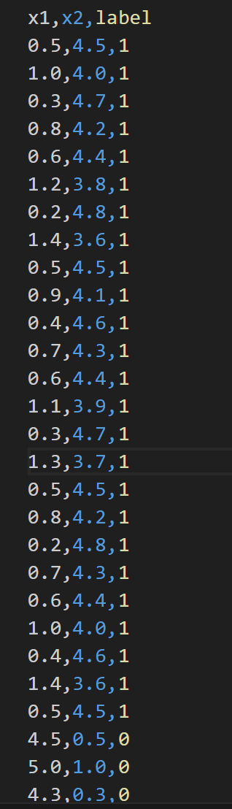
A program működése: a felhasználó CSV fájlból tölti be a kétdimenziós adatpontokat (x1, x2 koordináták) és azok osztálycímkéit (0 vagy 1). A perceptron kezdetben véletlenszerű súlyokkal és bias értékkel dolgozik. Minden adatpontra előrejelzést készít, amelyet összehasonlít a helyes címkével. Hibás predikció esetén a súlyokat és a bias-t módosítja a tanulási ráta és a hiba alapján. Ezt epoch-onként megismétli, így a rendszer egyre pontosabb válaszokat ad. Amikor a hibák száma nullára csökken, a perceptron konvergált. Ez a folyamat jelenti a tanulást.

  - Használati útmutató

2.1.1. Telepítés és előfeltételek

- Pythong csomag amely 3.8-as verziójú vagy újabb
    - python -m venv venv venv\scripts\activate
    - source venv/bin/activate
- Függőségek telepítésére szükség van, külöben a program, nem fog működni. Itt a requirements.txt hoztam létre, hogy a numpy, pandas, matplotlib, streamlit, plotly könyvtárakat egyszerűbben el lehessen érni.
    - pip install -r requirements.txt

2.1.2. Használat

- Webes felület: A webes felületnél, itt akár a program konzolján is képes egy paranccsal belépni vagy az erre létrehozott bat fájl.

  - streamlit run scripts/app.py

  - A mappában szereplő start.bat fájlra nyomva az oldalra is dob

- Működési sorrend a webes felületen:

- Adatok betöltése: Oldalsávban válasszon CSV fájlt → "Adatok betöltése" gomb
- Perceptron inicializálása: Állítsa be a tanulási rátát (0.01) és max epoch-ot (100) → "Perceptron inicializálása" gomb
- Tanítás: "Tanítás" fül → "Egy lépés tanítás" vagy "Teljes tanítás" gomb
- Eredmények: "Vizualizáció" fül (döntési határ) és "Konvergencia" fül (konvergencia görbe)

- Konzolos alkamazás: Itt egyedül a konzolos felület jelenik meg kiírásokkal, ahol az adott billentyű lenyomása után lehet a programot kezelni.

- Program lefuttatása: python scripts/main.py
- Menüvezérelt: adatbetöltés → inicializálás → tanítás →
- vizualizáció.Saját adatok: Hozzon létre CSV fájlt a data/ mappában formátum: x1,x2,label (0 vagy 1 értékekkel

3. A Rendszer Architektúrája és Fő Komponensei

Az alkalmazás moduláris struktúrájú, ahol az adatfeldolgozás lépésről lépésre történik.Komponens: AdatbetöltésSzerep: A feldolgozandó forrás (CSV fájl) betöltése és validálása.Implementáció: DataLoader osztály (src/data_loader.py), Pandas könyvtárKomponens: Perceptron AlgoritmusSzerep: A bináris osztályozás végrehajtása súlyok és bias értékek használatával, valamint a tanítási folyamat kezelése.Implementáció: Perceptron osztály (src/perceptron.py), NumPy könyvtárKomponens: VizualizációSzerep: Az adatpontok, döntési határ és konvergencia görbe megjelenítése.Implementáció: Visualizer osztály (src/visualizer.py), Matplotlib könyvtár (konzolos), Plotly könyvtár (webes)Komponens: Felhasználói FelületSzerep: Interaktív vezérlés és valós idejű eredmények megjelenítése.Implementáció: Streamlit (scripts/app.py) webes felület, Python konzol (scripts/main.py)

3.1 Adatok betöltése: DataLoader

Az alkalmazás DataLoader osztályt használ a CSV fájlok betöltésére és validálására. A Pandas könyvtár segítségével olvassa be az adatokat, majd NumPy tömbökké konvertálja a feldolgozáshoz.
Bemenet: CSV fájl elérési útja
Kimenet:
X: NumPy tömb (N x 2), ahol N az adatpontok száma, 2 a jellemzők száma (x1, x2)
y: NumPy tömb (N,), osztálycímkék (0 vagy 1)
Validáció:
Ellenőrzi, hogy legalább 3 oszlop van-e (2 jellemző + 1 címke)
Ellenőrzi, hogy a címke oszlop csak 0 és 1 értékeket tartalmaz-e
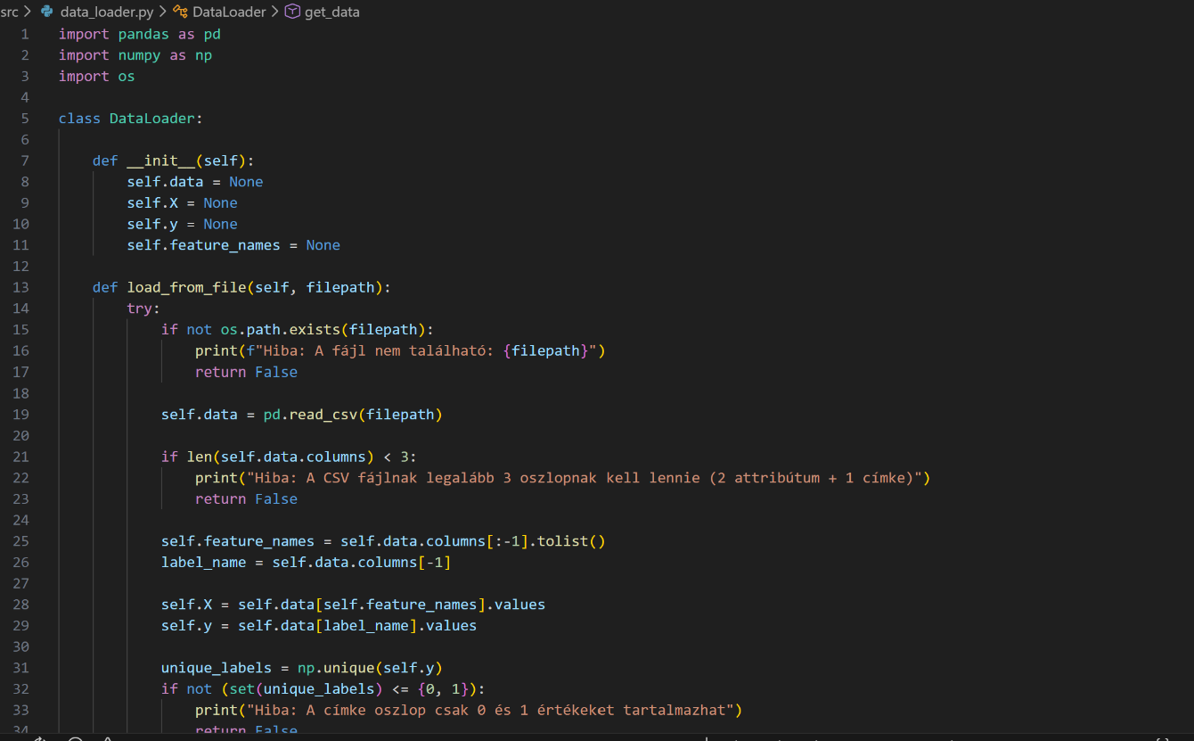
Ellenőrzi, hogy legalább 2 bemeneti attribútum van-e

3.2 Perceptron algoritmus tanítási folyamata

A Perceptron osztály implementálja a klasszikus perceptron algoritmust. A tanítás során a program minden epoch után megmutatja, hogyan változnak a háttérben használt értékek (súlyok és bias). A felhasználó így nemcsak az eredményt látja, hanem a teljes tanulási folyamatot folyamatosan nyomon tudja követni.Inicializálás:
Súlyok (weights): Véletlenszerűen inicializálva [-0.5, 0.5] tartományban
Bias: Véletlenszerűen inicializálva [-0.5, 0.5] tartományban
Tanulási ráta (learning_rate): Felhasználó által beállított érték (alapértelmezett: 0.01)
Tanítási lépés (fit_step):
Minden adatpontra számítja az előrejelzést: prediction = activation_function(X · weights + bias)
Összehasonlítja a predikciót a valós címkével
Ha hiba van (prediction ≠ y_true):
Számítja a hibát: error = y_true - prediction
Frissíti a súlyokat: weights += learning_rate * error * X
Frissíti a bias-t: bias += learning_rate * error
Visszaadja az epoch hibáinak számát
Konvergencia: A kezdeti hibás válaszok száma fokozatosan csökken, miközben a rendszer egyre pontosabb működést ér el. Amikor a hibák száma nullára csökken, a perceptron konvergált.
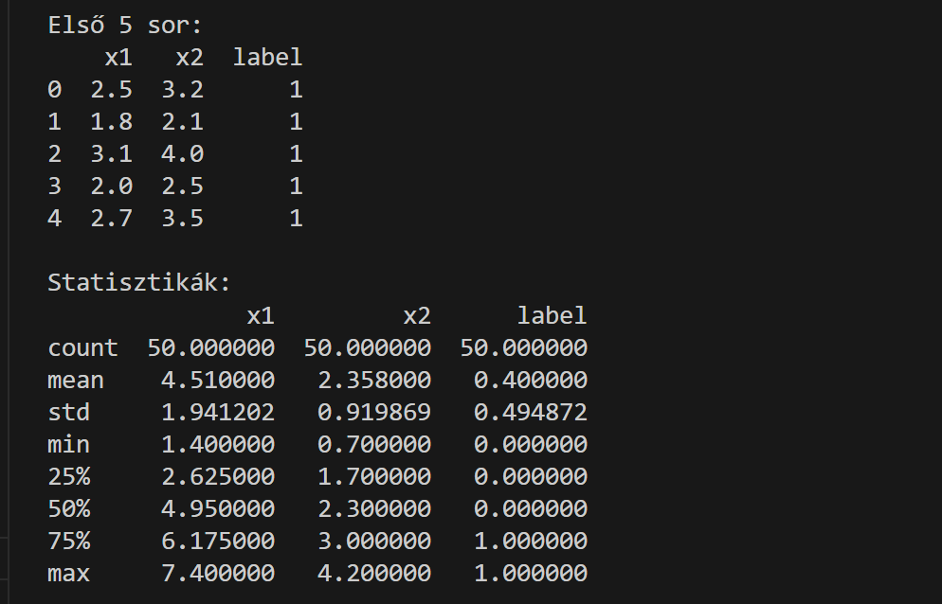

3.3 Döntési határ számítása

A perceptron döntési határa az a vonal, ahol a lineáris kimenet nulla: weights[0] * x1 + weights[1] * x2 + bias = 0Átrendezve: x2 = -(weights[0] * x1 + bias) / weights[1]A get_decision_boundary metódus 100 pontban számítja ki a döntési határt a megadott x1 tartományban, amelyet a vizualizációban zöld vonalként jelenít meg.

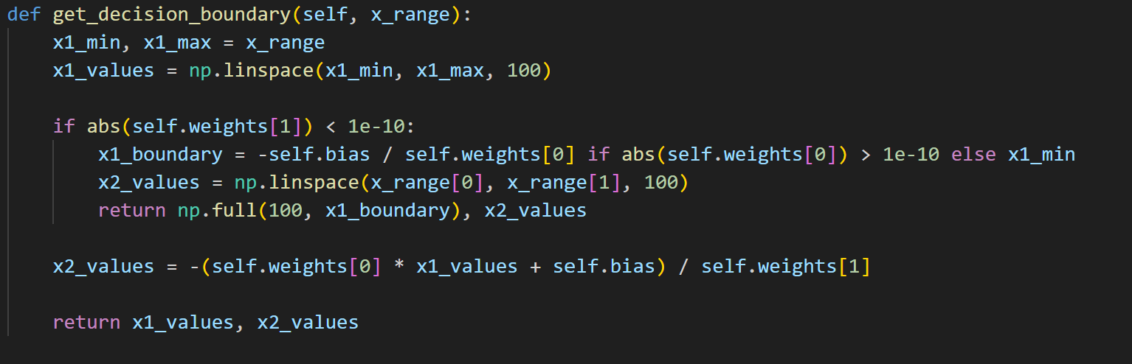

4. Tanítási Folyamat Részletes Elemzése
4.1. Epoch-onkénti Folyamat
Minden epoch során a perceptron végigmegy az összes adatponton:
- Előrejelzés: Minden adatpontra kiszámítja a predikciót az aktuális súlyok és bias alapján
- Hibaszámítás: Összehasonlítja a predikciót a valós címkével
- Súlyfrissítés: Hibás predikció esetén módosítja a súlyokat és bias-t
- Hibák számlálása: Megszámolja, hány adatpontot rosszul osztályozott
- Történet mentése: Eltárolja a hibák számát és a súlyok/bias aktuális értékét
4.2. Konvergencia Feltételei
A perceptron konvergencia tétele szerint, ha az adatok lineárisan szeparálhatók, akkor a perceptron véges számú lépésben konvergál. A tanítás akkor fejeződik be, amikor:
- A hibák száma nullára csökken (konvergencia elérve)
- Vagy elérjük a maximális epoch számot
4.3. Paraméterek Hatása
- Tanulási ráta (learning_rate):
- Kisebb érték (0.001-0.01): Lassabb, de stabilabb konvergencia
- Nagyobb érték (0.1+): Gyorsabb, de instabilabb lehet, oszcillálhat
- Maximális epoch: Ha az adatok nehezen szeparálhatók, több epoch szükséges

5. Vizualizáció és Eredmények
5.1. Adatpontok Megjelenítése
A Visualizer osztály Matplotlib (konzolos) vagy Plotly (webes) segítségével jeleníti meg az adatpontokat:
- Osztály 0: Piros pontok
- Osztály 1: Kék pontok
- Döntési határ: Zöld vonal
5.2. Konvergencia Görbe
A tanulási folyamat megjelenítése nemcsak számszerű formában jelenik meg, hanem grafikonon is nyomon követhető. A grafikon jól szemlélteti, hogy a kezdetben nagyobb hibaértékek fokozatosan csökkennek, ahogy a tanítás halad előre. Ez a vizuális megjelenítés nagyban segíti a tanulási folyamat megértését.[Ide szúrd be: 5. ábra – A tanulási folyamat grafikonja]
5.3. Epoch-onkénti Animáció
A webes felületen slider-rel választható, hogy melyik epoch állapotát nézze meg a felhasználó. Ez lehetővé teszi a döntési határ változásának lépésről lépésre való követését.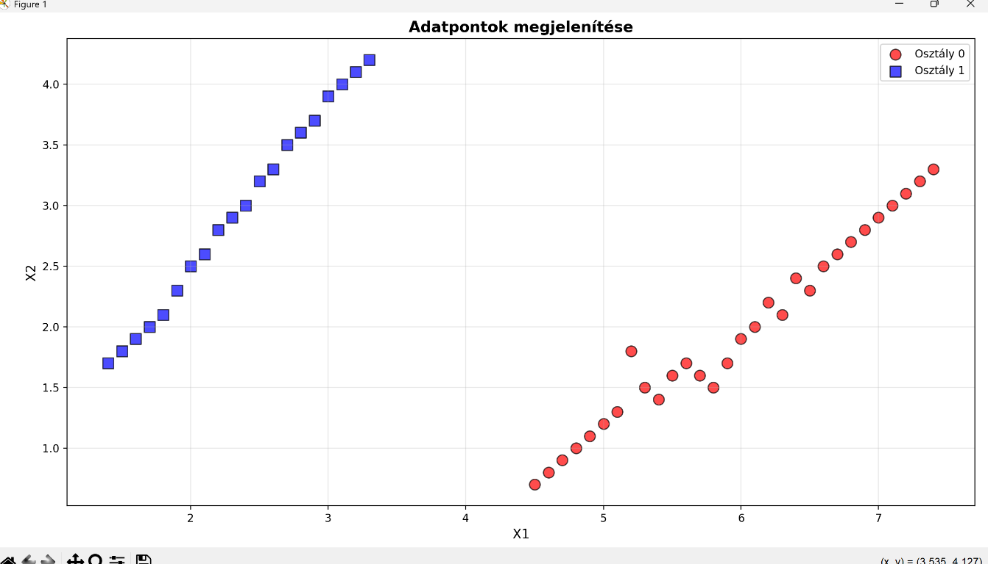
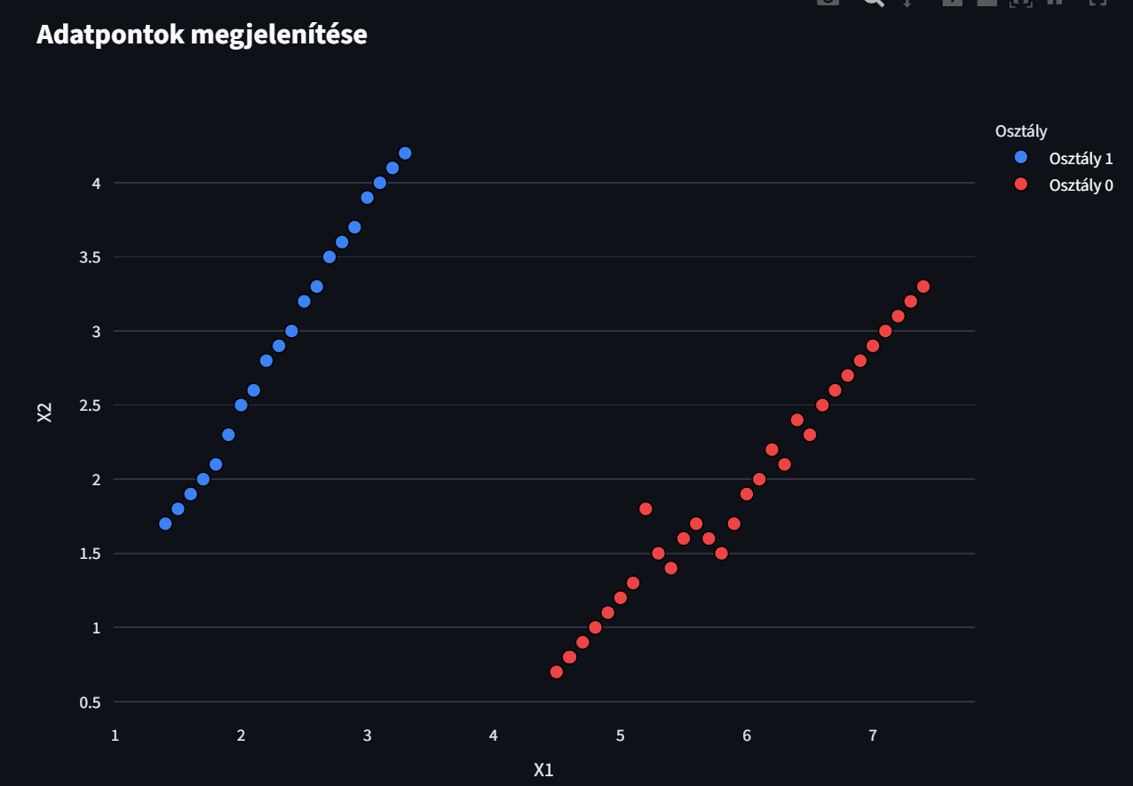

A kód elérhetősége és használt források
Elérhetőség:
https://github.com/RobertRadics/Percetron_App.git
Források:
https://docs.streamlit.io
https://numpy.org/doc/stable/user/index.html
https://plotly.com/python/

